一、选择题(本大题共12个小题，每小题5分，共60分，在每小题给出的四个选项中，只有一项是符合题目要求的.)
1.设i是虚数单位，若复数z与复数z₀＝1－2i在复平面上对应的点关于实轴对称，则z₀·z＝( )
A.5 B.－3 C.1＋4i D.1－4i
解析 因为z₀＝1－2i，所以z＝1＋2i，故z₀·z＝5.故选A.
答案 A
2.已知集合M＝{y|y＝}，N＝{x|y＝ln(x²－2x)}，则( )
A.M⊂N B.N⊂M
C.M∩N＝∅ D.M∪N≠R
解析 M＝[0，2]，N＝(－∞，0)∪(2，＋∞)，所以M∩N＝∅.故选C.
答案 C
3.在－20到40之间插入8个数，使这10个数成等差数列，则这10个数的和为( )
A.200 B.100 C.90 D.70
解析 S＝＝100.故选B.
答案 B
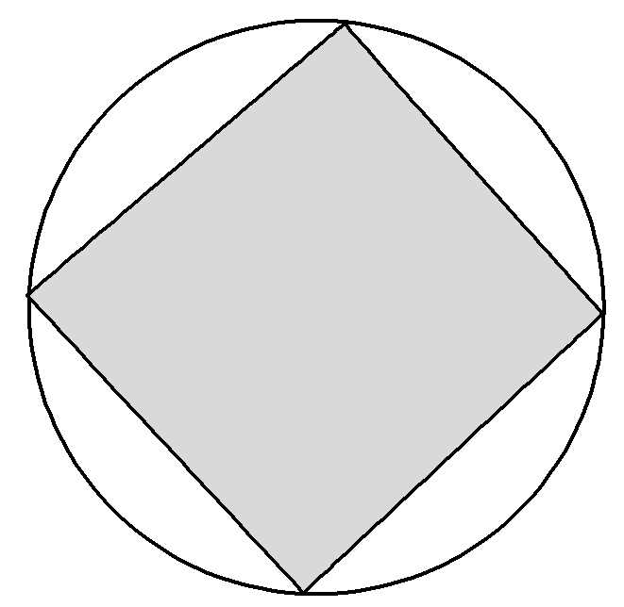
4.我们知道，可以用模拟的方法估计圆周率π的近似值.如图，在圆内随机撒一把豆子，统计落在其内接正方形中的豆子数目，若豆子总数为n，落到正方形内的豆子数为m，则圆周率π的估算值是( )
A. B. C. .
解析 设圆的半径为r，则P＝＝，得π＝.故选B.
答案 B
5.已知直线y＝x与双曲线C：－＝1(a＞0，b＞0)有两个不同的交点，则双曲线C的离心率的取值范围是( )
A.(1，) B.(1，2)
C.(，＋∞) D.(2，＋∞)
解析 直线y＝x与C有两个不同的公共点⇒＞⇒e＞2.故选D.
答案 D
6.若x，y满足则z＝x＋2y的最大值为( )
A.0 B.1
C. D.2
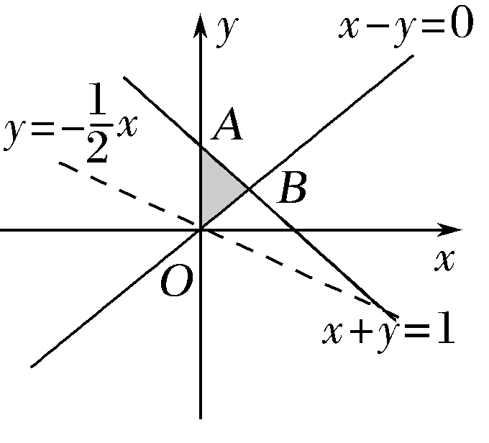
解析 可行域如图所示.目标函数化为y＝－x＋z，
当直线y＝－x＋z过点A(0，1)时，z取得最大值2.
答案 D
7.若函数f(x)＝sin ωx(ω＞0)在区间上单调递增，且f ＞f ，则ω的一个可能值是( )
A. B.
C. D.
解析 由函数f(x)＝sin ωx(ω＞0)在区间上单调递增，得≤⇒ω≤.
由f ＞f ，得＞，ω＞，所以＜ω≤.故选C.
答案 C
8.一个空间几何体的三视图如图所示，则该几何体的体积为( )
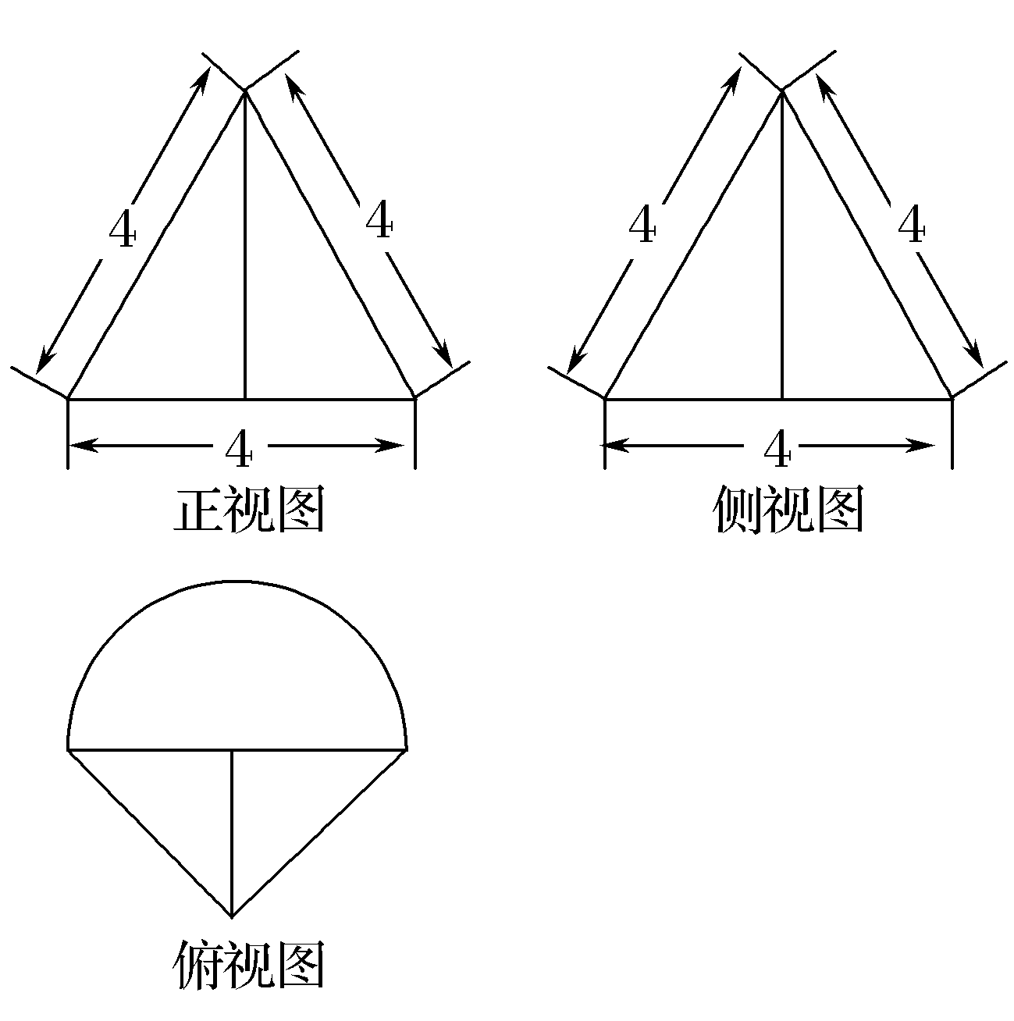
A. B.＋8
C.4π＋ D.4π＋8
解析 由三视图可知该几何体是一个半圆锥和一个三棱锥组合而成的，其体积为：
V＝Sh＝×2＝.
答案 A
9.已知△ABC的三个内角A、B、C所对的边分别为a、b、c.若a＝2，cos A＝，则△ABC面积的最大值为( )
A.2 B. C. D.
解析 由a²＝b²＋c²－2bccos A得4＝b²＋c²－bc≥2bc－bc＝bc，
所以bc≤3，S＝bcsin A＝bc·≤×3×＝.故选B.
答案 B
10.函数f(x)＝cos x(－π≤x≤π且 x≠0)的图象可能为( )
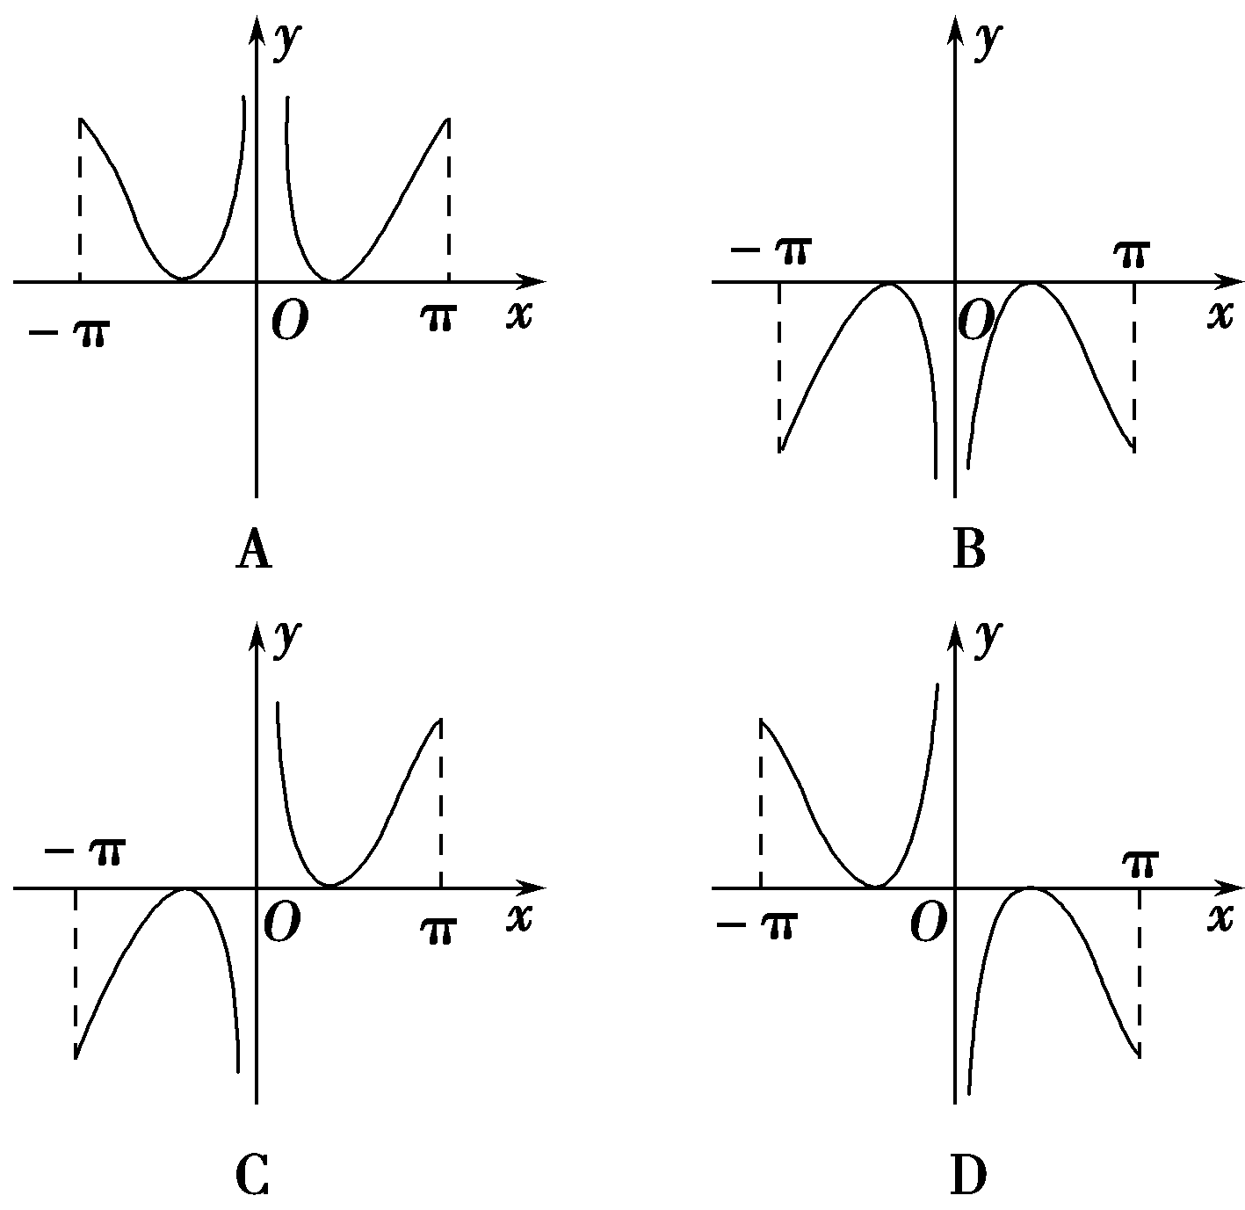
解析 ∵f(x)＝(x－)cos x，∴f(－x)＝－f(x)，
∴f(x)为奇函数，排除A，B；当x→π时，f(x)＜0，排除C.故选D.
答案 D
11.已知F为双曲线－＝1(a＞0，b＞0)的左焦点，点A为双曲线虚轴的一个顶点，过F，A的直线与双曲线的一条渐近线在y轴右侧的交点为B，若FA＝(－1)AB，则此双曲线的离心率是( )
A. B. C.2 D.
解析 过F，A的直线方程为y＝(x＋c)①，一条渐近线方程为y＝x②，联立①②，
解得交点B，
由FA＝(－1)AB，得c＝(－1)，c＝a，e＝.
答案 A
12.已知函数f(x)＝若f(f(m))≥0，则实数m的取值范围是( )
A.[－2，2] B.[－2，2]∪[4，＋∞)
C.[－2，2＋] D.[－2，2＋]∪[4，＋∞)
解析 令f(m)＝n，则f(f(m))≥0就是f(n)≥0.画出函数f(x)的图象可知，－1≤n≤1，或n≥3，
即－1≤f(m)≤1或f(m)≥3.
由1－|x|＝－1得x＝－2.
由x²－4x＋3＝1，x＝2＋，x＝2－(舍).
由x²－4x＋3＝3得，x＝4.
再根据图象得到，m∈[－2，2＋]∪[4，＋∞).故选D.
答案 D
二、填空题(本大题共4个小题，每小题5分，共20分.请把正确的答案填写在答题中的横线上.)
13.如图，根据图中的数构成的规律，a表示的数是________.
1
2 2
3 4 3
4 12 12 4
5 48 a 48 5
……
解析 数表的规律是每行从第二个数起一个数等于它肩上的两个数的乘积，所以a＝12×12＝144.
答案 144
14.实数x，y满足则的取值范围是________.
解析 ＝＋.令k＝，则k表示可行域内的点与坐标原点连线的斜率，由图形可知≤k≤1，根据函数y＝＋k的单调性得2≤k≤.
答案
15.已知A，B，C为圆O上的三点，若AO＝(AB＋AC)，则AB与AC的夹角为________.
解析 由AO＝(AB＋AC)，可得O为BC的中点，故BC为圆O的直径，所以AB与AC的夹角为90°.
答案 90°
16.已知数列{a_{n}}的各项取倒数后按原来顺序构成等差数列，各项都是正数的数列{x_{n}}满足x₁＝3，x₁＋x₂＋x₃＝39，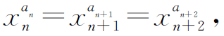则x_{n}＝________.
解析 设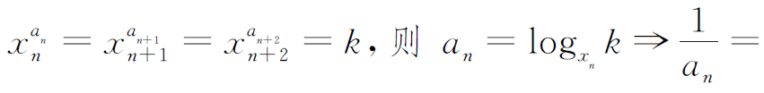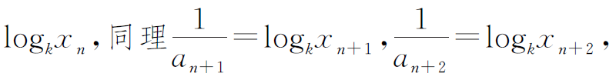
因为数列{a_{n}}的各项取倒数后按原来顺序构成等差数列，所以2log_{k}x_{n＋1}＝log_{k}x_{n}＋log_{k}x_{n＋2}⇒x＝x_{n}x_{n＋2}，所以数列{x_{n}}是等比数列，把x₁＝3代入x₁＋x₂＋x₃＝39得公比q＝3(负值舍去)，所以x_{n}＝3×3^{n－1}＝3^{n}.
答案 3^{n}

